

O CONTACTO

O PROYECTOS

O GALERIA

EXO PLANETAS

PLANETAS EXTERNOS

GOINICIO

PLANETAS INTERNOS

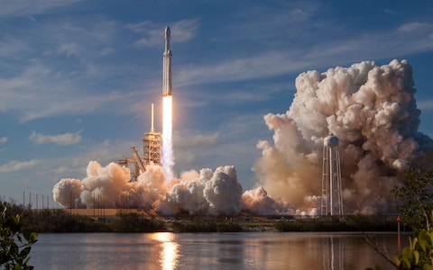

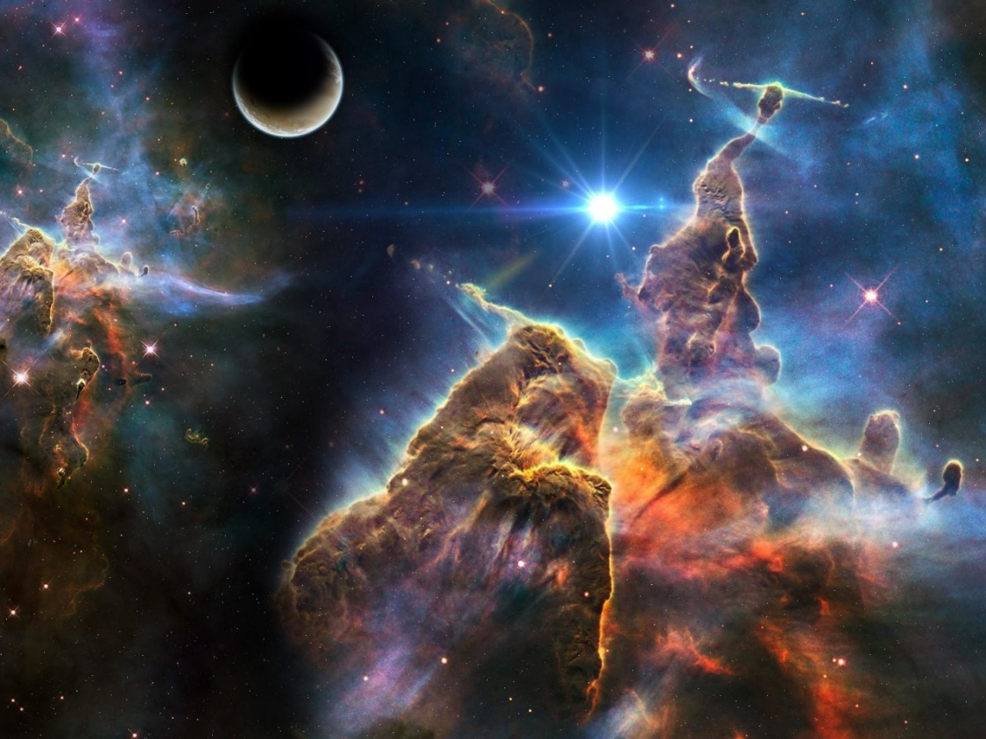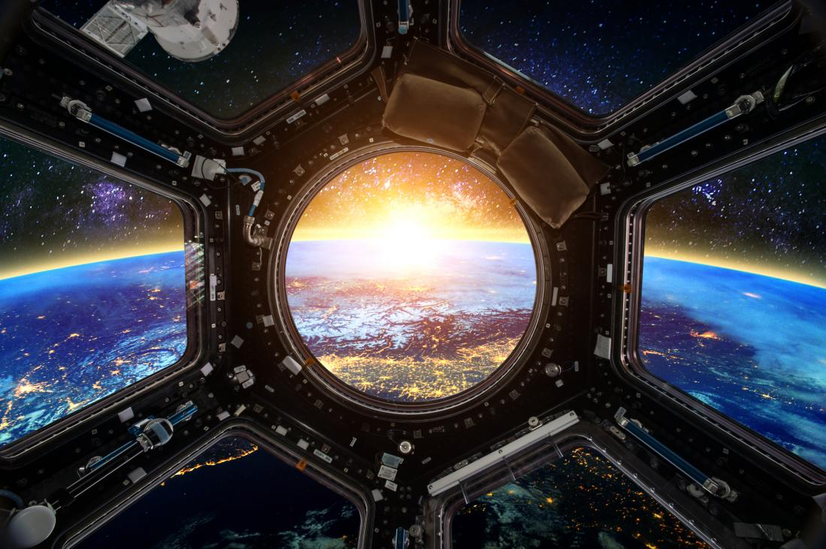

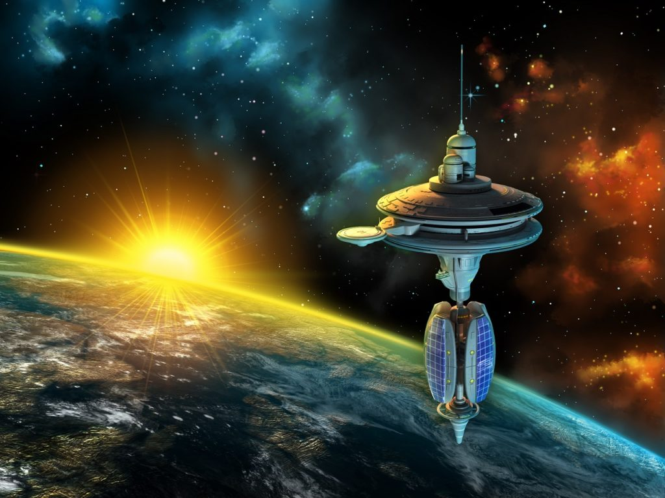

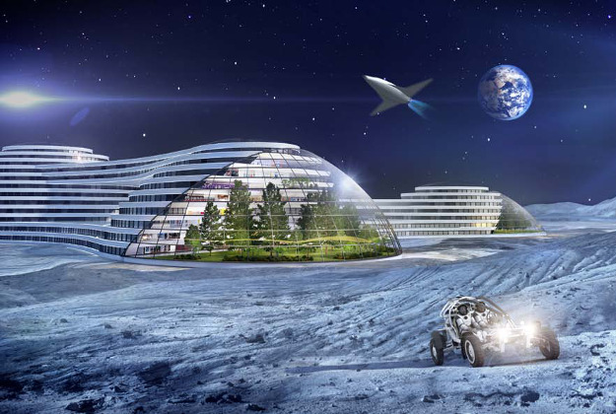

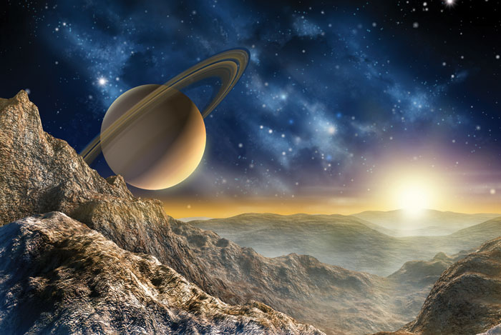

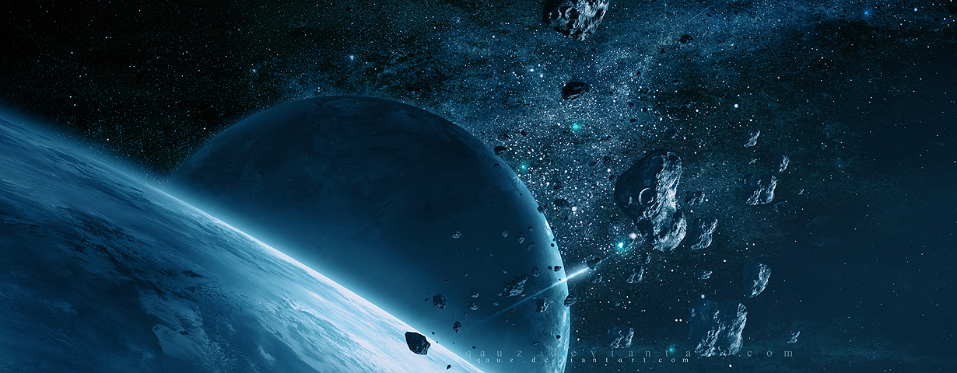

# contact

**CONTACTO**

**EXOVOYAGE**

CONSULTAS DE REDES

[media@exovoyage.com](mailto:media@exovoyage.com)

CONSULTAS DE VENTA

[travels@exovoyage.com](mailto:travels@exovoyage.com)

UBICACION EXOVOYAGE

Revenue Road

Gotham City

340-234-4330

contact

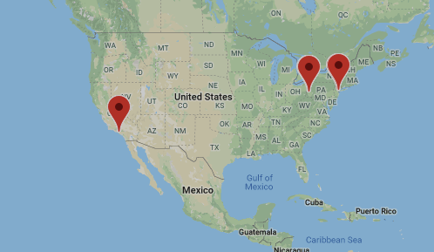

ExoVoyage es una empresa privada fundada en 1944 por el CEO jefe y diseñador Saúl Armira. La compañía tiene más de 5,000 empleados en su sede en Gotham City, California; instalaciones de lanzamiento en la Estación de la Fuerza Aérea de Pittsburgh, Pennsylvania, y la Base Aérea de Viajes en Vandenberg, California, al igual como oficinas en New York. ExoVoyage tiene proveedores en los 50 estados.

SÍGUENOS | [Facebook](https://www.facebook.com/ExoVoyage-2442619925763664/?modal=admin_todo_tour) Youtube [Instagram](https://www.instagram.com/)